БИЗНЕС-КОНЦЕПЦИЯ

«Выращивание картофеля»

Для осуществления деятельности необходимо зарегистрироваться в качестве самозанятого гражданина.

2021 год
Шаг 1.
Зарегистрироваться в качестве самозанятого гражданина в 2021 году.

Процедура регистрации самозанятых граждан без ИП в 2021 году прописана Налоговым кодексом РФ, в частности п. 7.3 ст. 83.
Постановка на учёт осуществляется в отделении ИФНС по месту постоянной регистрации такого гражданина, при этом он может подать заявление, обратившись в любой налоговый орган, по своему усмотрению
Список документов:
- ИНН;
- документ, удостоверяющий личность (паспорт);
- заявление по форме КНД 1112541:
Форма данного документа утверждена приказом ФНС России от 31.03.2017 № ММВ-7-14/270.
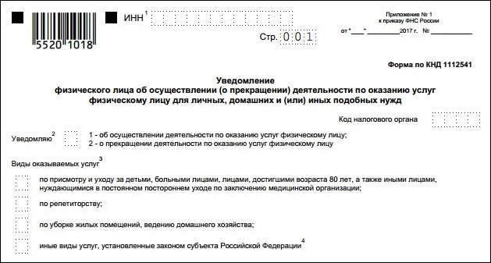
Оформиться в качестве самозанятого гражданина можно абсолютно бесплатно.
Подробно о регистрации здесь:
https://nalog-nalog.ru/samozanyatye/kak-stat-samozanyatym-poshagovaya-instrukciya/.
Шаг 2.
Рассчитать затраты, необходимые для реализации проекта 2021-2022 гг.
Расчет по выращиванию картофеля (10 соток)
Наименование затрат | Количественные показатели | Цена | Сумма
1.Мотоблок | 1 шт. | 35 000 руб. | 35 000 руб. (срок службы 5 лет) 7 000 руб.
2.Картофелесажалка | 1 шт. | 13 000 руб. | 13 000 руб. (срок службы 5 лет) 2 600 руб.
3. Окучник | 1 шт. | 800 | 800 руб. (срок службы 5 лет) 160 руб.
4. Картофелевыкапыватель | 1 шт. | 1 000 руб. | 1 000 руб. (срок службы 5 лет) 200 руб.
5.Косилка роторная навесная | 1 шт. | 15 000 руб. | 15 000 руб. (срок службы 5 лет) 3000 руб.
6. Покупка семенного картофеля сорт Гала  (1 - репродукция) | 250 кг | 40 руб. за 1 кг. | 10 000 руб.
7. Покупка СЗР | 1 шт. |  | 300 руб.
8. Сетки | 80шт. | 4 руб. на 1 шт. | 320 руб.
9. Опрыскиватель садовый | 1 шт. | 1 000 руб. | 1 000 руб.
10. Прочие расходы (ГСМ, вода и т.д.) |  |  | 1 000 руб.
Единовременные затраты |  |  | 77 420 руб.
Затраты на год: |  |  | 25 580 руб.

Шаг 3.
Приобретение оборудования и подготовка земельного участка к посадке
Стоимость:
Мотоблок – 35 000,00 руб.
Картофелесажалка – 13 000,00 руб.
Окучник – 800 руб.
Картофелевыкапыватель – 1 000,00 руб.
Косилка роторная навесная – 15 000 руб.
ИТОГО: 64 800,00 руб.

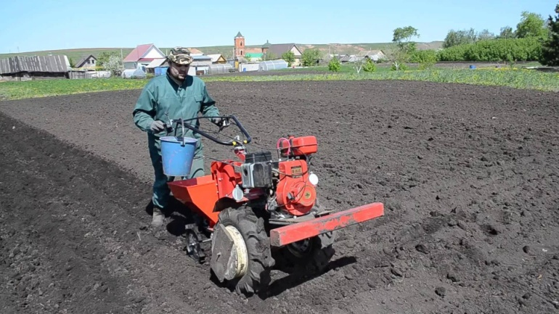
ЛПХ осуществляет подготовку земли к посадке картофеля
ГСМ – 1 000,00 руб.
ИТОГО: 1 000,00

Шаг 4. Посадка картофеля.

В Пензенской области наибольшее распространение получили такие сорта как: Гала, Ред Скарлет, Беллароза, Манифест, Удача, Импала, Жуковский ранний и другие.
За 2 недели до высадки картофель – посадочный материал – необходимо прорастить. Для этого его достают с погребов и хранят в помещении при температуре от +15 °С. Перед самой посадкой весь испорченный картофель выбрасывают и садят только годный материал. За несколько часов картофель обрабатывают (опрыскивают) раствором для повышения урожайности, – на 10 литров воды разводят 5 грамм сернокислого марганца и 6 грамм сернокислой меди.
Почва для посадки картофеля должна быть сухой и не глинистой. Для посадки используют обычные огороды. Если огородов нет, подойдут земли, на которых ранее выращивали тыкву, капусту, бобовые и корнеплоды. Земли готовятся еще с осени, вне зависимости от того, выращивали картофель на них или нет. Необходимо избавиться от всего сорняка на участке, а далее вспахать землю так, чтобы корни всего сорняка вышли наружу. Далее сорняк собирается и сжигается.
Удобряют землю перегноем – 15-20 тонн на 1 гектар земли, древесными опилками. Кислотность почвы должна составлять 5,5-6 pH. Также удобряют этот участок удобрениями с содержанием азота, фосфора – по 80 килограмм, калия – 130 килограмм.
Весной, когда температура удерживается на отметке от +10 °С, участок перекапывают на глубину 20-ти сантиметров. Тут же производится посадка картофеля картофелесажалкой. Расстояние между лунками 20 сантиметров, между рядами 45 сантиметров.
Покупку семян картофеля можно осуществить в:
ООО «Пензасемкартофель» (Пензенская область, Нижнеломовский район, с. Норовка, ул. Молодежная, д. 2, тел. 8 841 54 4 37 76).
ООО «Агрофирма «Элитный картофель» (юрид. адрес Московская область, Раменский район, с. Заворово, д. 93, офис 1, тел. 8926 845 75 05).
На площадь 10 соток необходимо 250 кг семенного материала.
При средней цене реализации 40 руб. за 1 кг на сорт Гала (1 репродукция) затраты составят 10 000 руб.
ИТОГО 10 000 руб.

Шаг 5. Уход за посадками.

Осуществляется необходимый уход за картофелем, включающий в себя постоянную прополку земли, рыхление почвы и окучивание, подкормка участка (при необходимости), предотвращение болезней и вредителей.
Окучивание проводится 2-3 раза за сезон.
Главный вредитель картофеля – колорадский жук и проволочник. С ними бороться лучше заранее – обрабатывать ботву и почву специальными препаратами. Также могут присутствовать картофельная моль, совка и медведка.
Средства защиты растений – 300 руб.
Опрыскиватель садовый – 1 000 руб.
ИТОГО: 1 300 руб.

Шаг 6. Сбор урожая, подготовка к реализации.

Средний урожай картофеля сорта Гала на не поливных площадях 250 ц/га.

Урожай с 10 соток составит 2 500 кг.

При сохранении картофеля на семена (250 кг) и техническом отходе (250 кг) количество товарного картофеля составит 2 000 кг.

При цене реализации 20 рублей за кг выручка составит 40 000 руб.
Технический отход можно реализовать по цене 3 руб. за 1 кг (3 руб.х250 кг =750 руб.)
ИТОГО выручка: 40 750 руб.

В первую очередь нужно определить, в каком виде и по каким ценам продавать товар. Есть несколько вариантов реализации картофеля:
- Реализация самостоятельно в розницу. Можно продавать с дому, через рекламу в газете и в интернете. Можно продавать на рынках, осуществлять поставку в сетевые магазины. Заранее заключайте договора с кафе, столовыми, ресторанами о поставках.
- Свое производство. Можно открыть общепит и использовать свой картофель.
После определения способа сбыта, если работаете с определенными людьми – заключайте договора о поставках. Особенно это актуально в том случае, когда не имеете хранилища.

Шаг 7. Расчет налоговых платежей в бюджет в год
Вид налога | Как рассчитать
НПД | Сумма дохода*4%
Подробный расчет здесь:
https://www.center-pss.ru/math/nalog/nalognpd.htm

Шаг 8. Финансовые результаты деятельности 2021 год.
№ п/п | Наименование  показателей | Сумма  (руб.)
1. | Выручка от продажи (руб.) | 40 750
2. | Затраты на год, (руб.) | 25 580
3. | Налоги, (руб.) | 606,8
4. | Чистая прибыль, (руб.) | 14 563,2

